- Praktik 1 : Membuat Program Menampilkan Angka 1 – 100
Tujuan Praktikum : Peserta didik mampu mengonfigurasi web server lokal, menulis file PHP dengan struktur benar, menggunakan perulangan for untuk deret 1–100, dan menganalisis output di browser.

Kode Program :
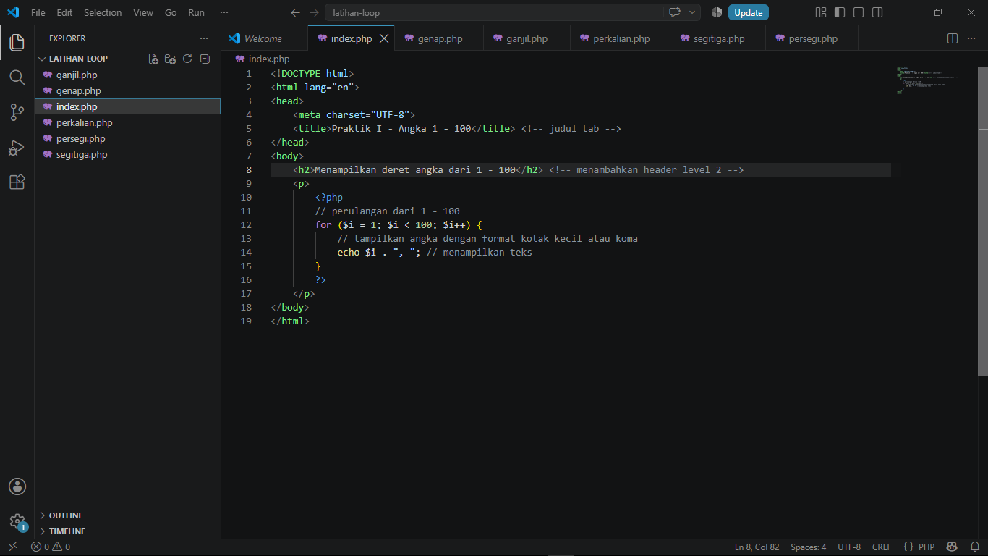

Hasil / Tampilan :

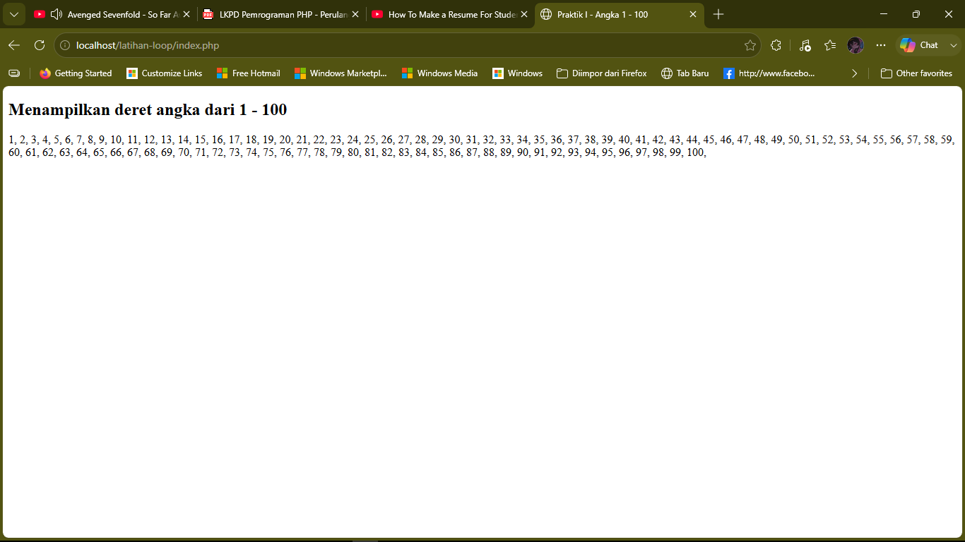
Pertanyaan Analisis
- Apakah angka 100 ikut tercetak di layar browser? Jelaskan mengapa demikian berdasarkan tanda relasional yang Anda gunakan pada kondisi $i <= 100!
Jawaban : Ya, karena symbol <= menunjukkan kurang dari atau sama dengan, jadi, pengulangan tersebut akan terus berjalan selama angka masih kurang atau sama dengan angka 100
- Apa yang akan terjadi jika Anda mengubah kondisi menjadi $i < 100 (tanpa tanda sama dengan)? Cobalah di editor Anda dan catat perubahannya!
Jawaban : Yang terjadi adalah, angka 100 tidak ikut tercetak, karena kondisi berubah dari kurang dari atau sama dengan, hanya menjadi kurang dari

- Praktik 2 : Program Bilangan Genap
Tujuan Praktikum : Peserta didik mampu memodifikasi variabel inisialisasi dan increment pada struktur for serta menggunakan struktur while untuk menghasilkan deret bilangan genap dari 2 hingga 50.

Kode Program :
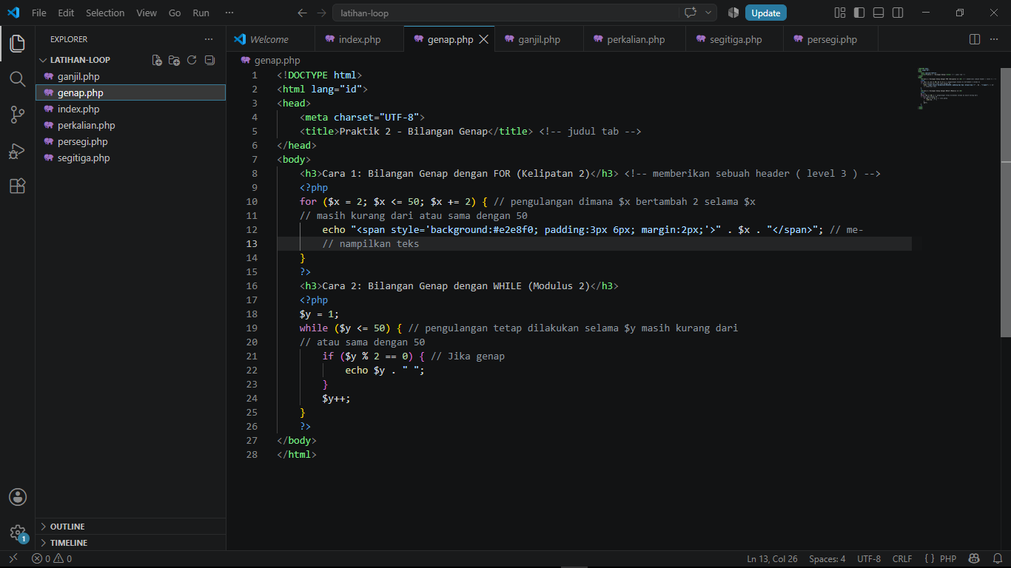

Hasil / Tampilan :
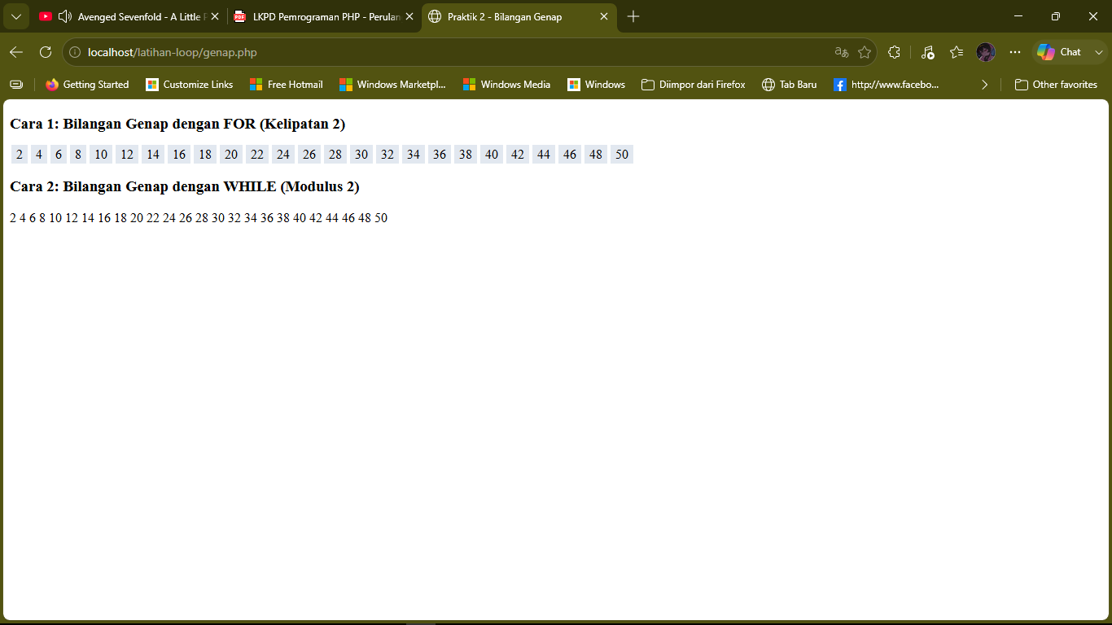

Pertanyaan Analisis
- Dari kedua cara di atas (Cara 1 dengan $x += 2 vs Cara 2 dengan modulus % 2 == 0), manakah yang kinerja CPU nya lebih cepat dan efisien menurutmu? Mengapa? (Petunjuk: Hitung berapa jumlah total putaran/iterasi pada masing masing cara!)
Jawaban : Cara 1 lebih cepat dan efisien karena hanya membutuhkan 25 iterasi untuk mencetak bilangan genap dari 2 sampai 50. Sedangkan Cara 2 membutuhkan 50 iterasi karena harus memeriksa setiap angka dari 1 sampai 50 menggunakan modulus % 2 == 0

- Praktik 3 : Program Bilangan Ganjil
Tujuan Praktikum : Peserta didik mampu mengimplementasikan struktur do-while untuk menghasilkan bilangan ganjil antara angka 1 hingga 35

Kode Program :
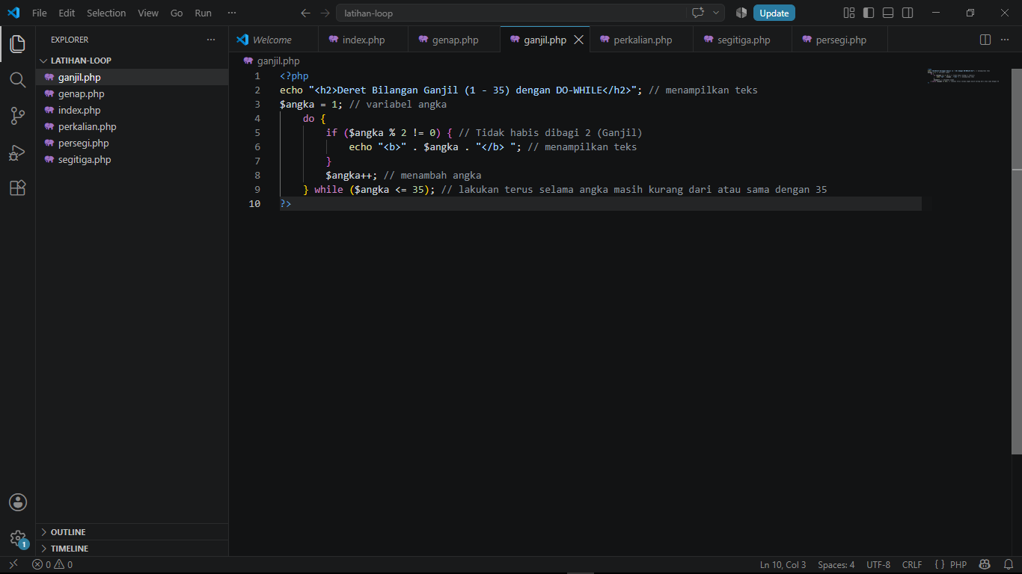

Hasil / Tampilan :
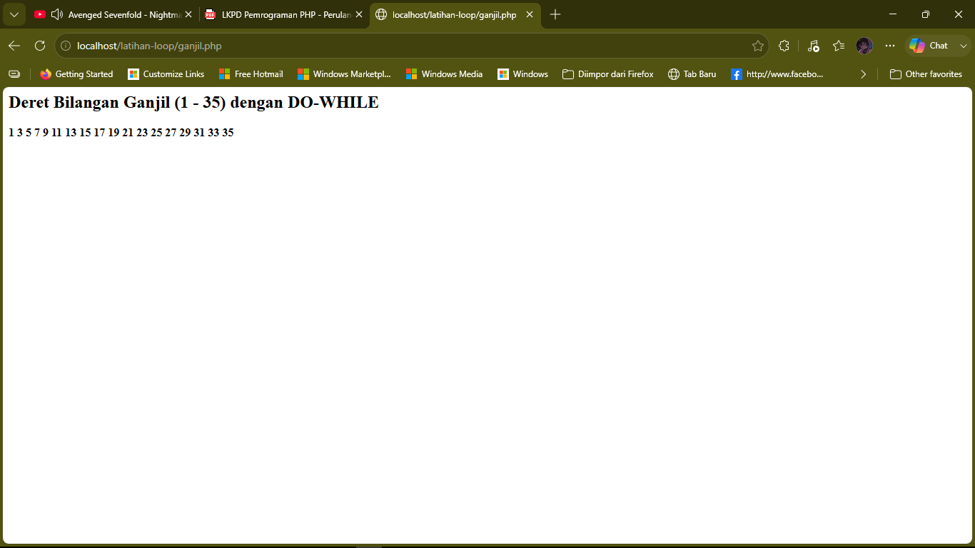

Pertanyaan Analisis
- Mengapa operator yang digunakan pada if ($angka % 2 != 0) menggunakan simbol tidak sama dengan (!=)? Jelaskan konsep aritmatika modulus ganjil di sini!
Jawaban : Modulus berfungsi untuk mencari nilai sisa dalam pembagian yang akan menentukan bahwa bilangan tersebut bilangan bulat ( dikategorikan genap ) atau bilangan decimal / bersisa ( dikategorikan ganjil )
Disini, jika kita mengganti symbol tidak sama dengan menjadi sama dengan, maka yang akan dicetak bukan bilangan ganjil, melainkan malah bilangan genap

- Praktik 4 : Program Tabel Perkalian Dinamis
Tujuan Praktikum : Peserta didik mampu merancang tabel matematika HTML dinamis dengan memanfaatkan perulangan for yang menerima form atau variabel penentu angka perkalian.

Kode Program :
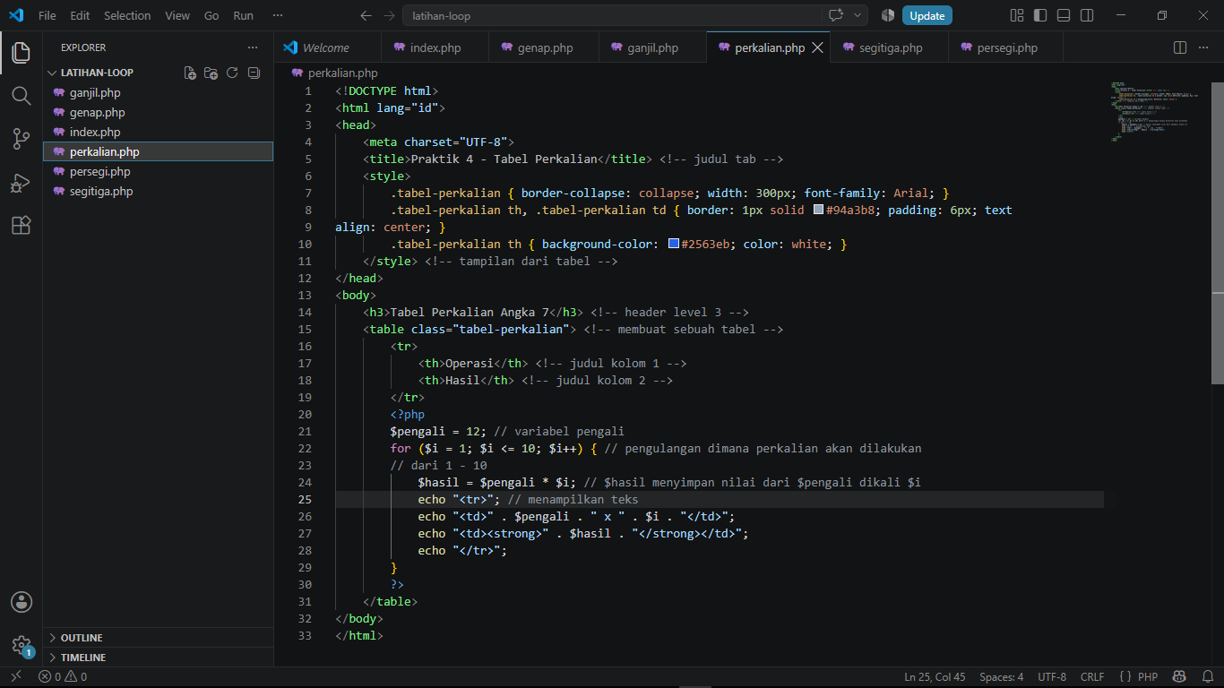

Hasil / Tampilan :
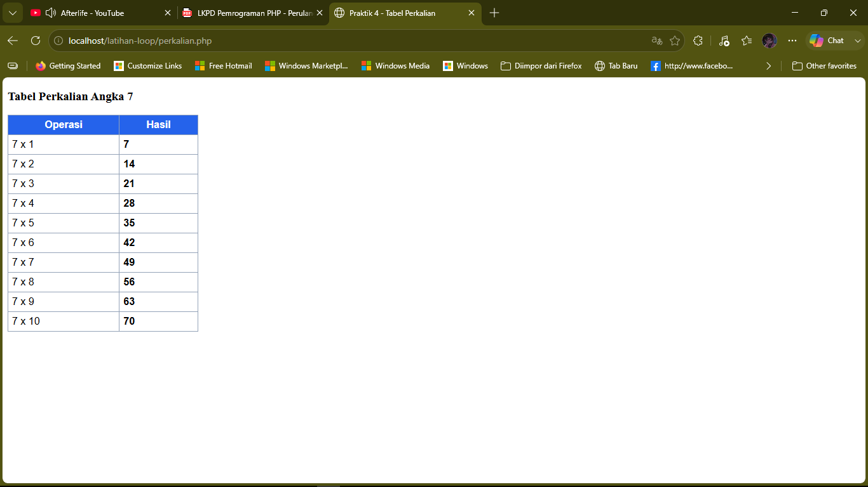

Pertanyaan Analisis
- Bagaimana cara mengubah program di atas agar menampilkan tabel perkalian 12 tanpa menulis ulang seluruh baris HTML tabel tersebut?
Jawaban : Mudah, cukup ubah variable $pengali menjadi 12

- Praktik 5 : Program Segitiga Bintang ( Nested Loop )
Tujuan Praktikum : Peserta didik menguasai logika perulangan bersarang (Nested Loop) melalui pembuatan pola bentuk geometri bintang siku-siku.

Kode Program :
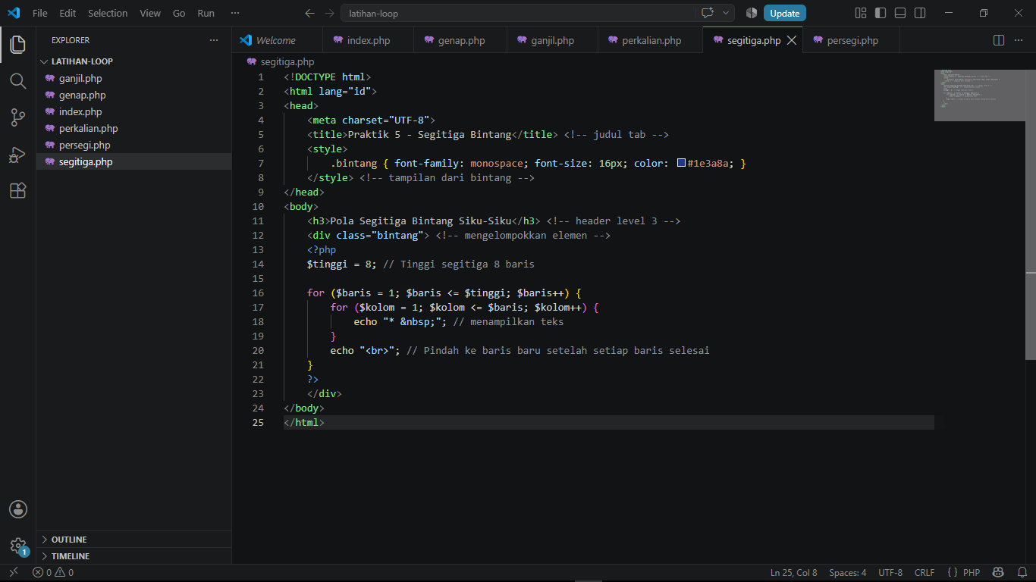

Hasil / Tampilan :
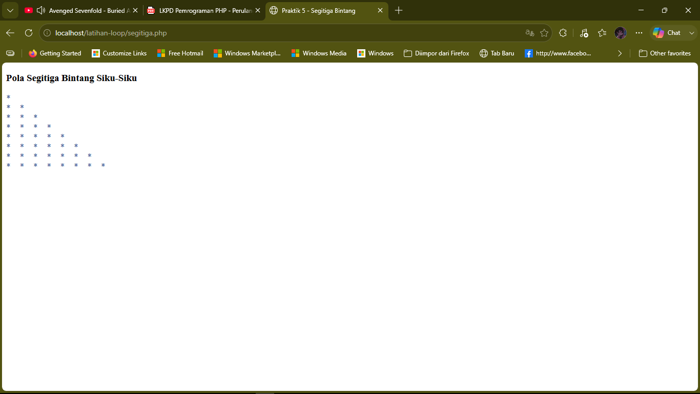

Pertanyaan Analisis
- Mengapa pada kondisi inner loop kita menggunakan $kolom <= $baris (bukan angka tetap seperti 8)? Apa akibatnya jika kita menggunakan angka tetap?
Jawaban : Kondisi tersebut digunakan agar jumlah bintang pada setiap baris mengikuti nomor barisnya, jika menggunakan angka tetap seperti 8, maka setiap baris akan mencetak 8 bintang. Bukannya menjadi segitiga siku – siku, malah menjadi persegi panjang

- Praktik 6 : Program Persegi Bintang Matrix ( 6x6 )
Tujuan Praktikum : Peserta didik mengaplikasikan nested loop untuk membangun kisi matriks bersisi sama panjang (Persegi 6 baris x 6 kolom).

Kode Program :
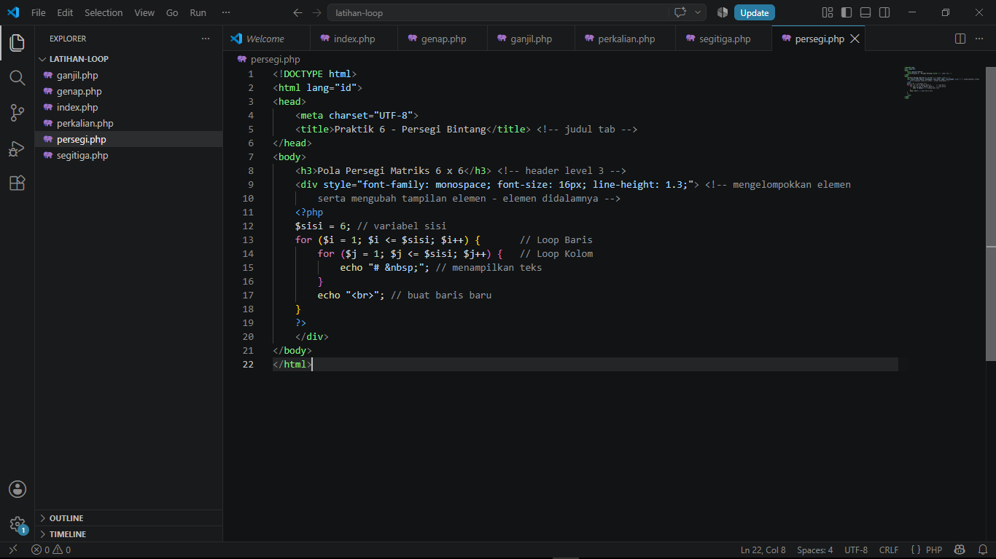

Hasil / Tampilan :
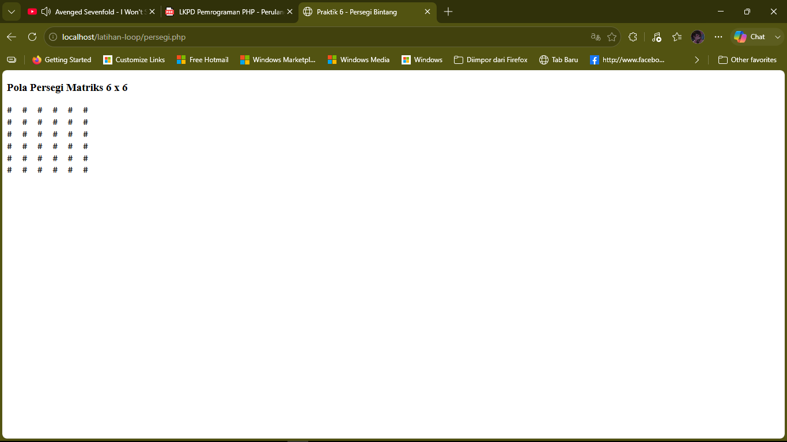

Pertanyaan Analisis
- Hitung berapa kali perintah echo "# "; dijalankan secara keseluruhan oleh CPU komputer pada program di atas! (Tuliskan rumus perhitungannya).
Jawaban : 6 baris x 6 kolom = 36 kali

- Studi Kasus 1 : Sistem Kasir Mini (Daftar Produk Minimarket)
Deskripsi Kasus : Sebuah minimarket "SMK Mart" membutuhkan modul aplikasi kasir berbasis web. Sistem harus menyimpan 10 item data produk (Nama Produk dan Harga Satuan) di dalam struktur Array Asosiatif multidimensi, lalu merender seluruh item tersebut secara otomatis ke dalam Tabel HTML menggunakan perulangan foreach dengan penomoran urut otomatis (1 sampai 10) serta menghitung total seluruh harga barang.
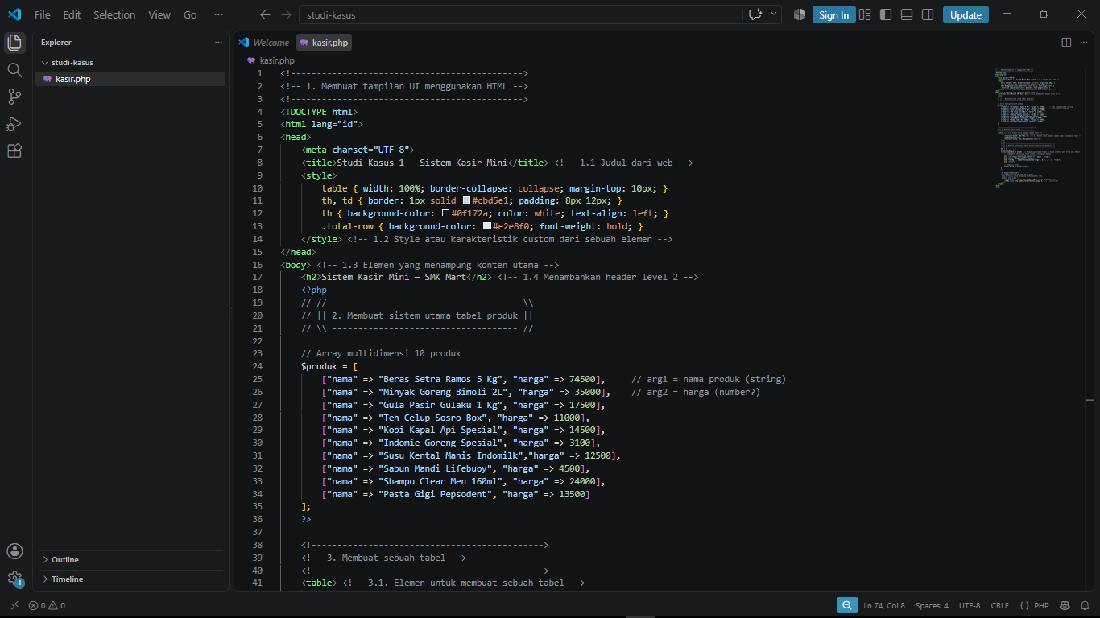
- Analisis fungsi – fungsi yang ada di source code kasir.php :

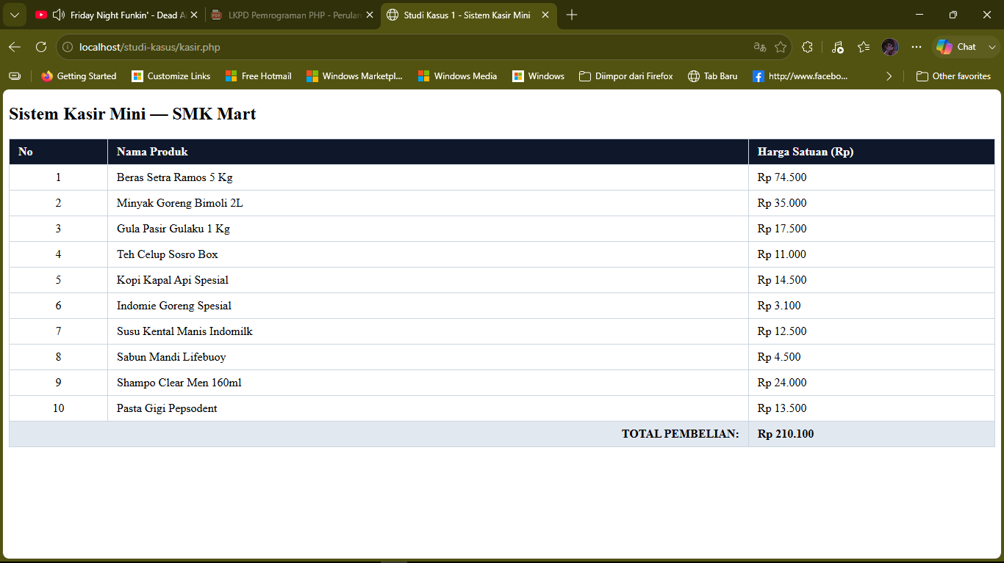
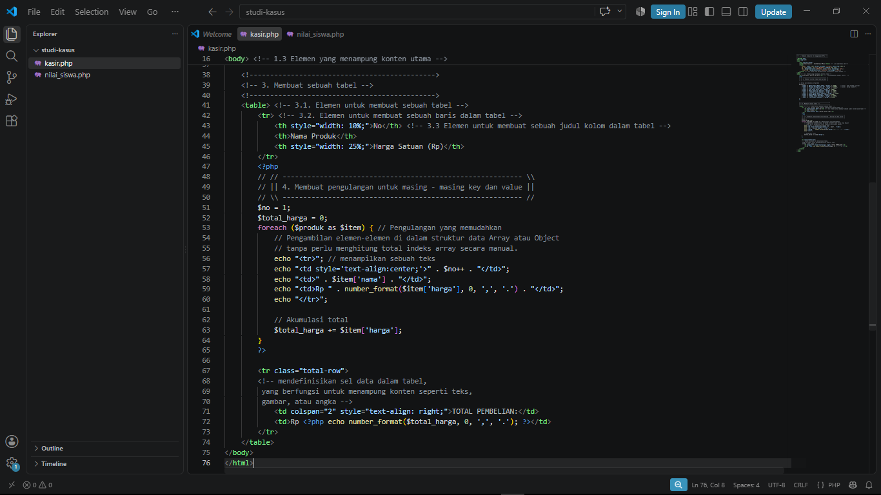
- Output di browser :

- Studi Kasus 2 : Sistem Nilai Siswa (Lulus / Tidak Lulus)
Deskripsi Kasus : Aplikasi Sistem Informasi Akademik Sekolah harus menampilkan daftar 10 nilai siswa SMK RPL. Menggunakan kombinasi perulangan foreach dan percabangan if-else, program harus menentukan status kelulusan secara otomatis: Nilai ≥ 75 dinyatakan "LULUS" (warna hijau), sedangkan Nilai < 75 dinyatakan "TIDAK LULUS / REMEDIAL" (warna merah).
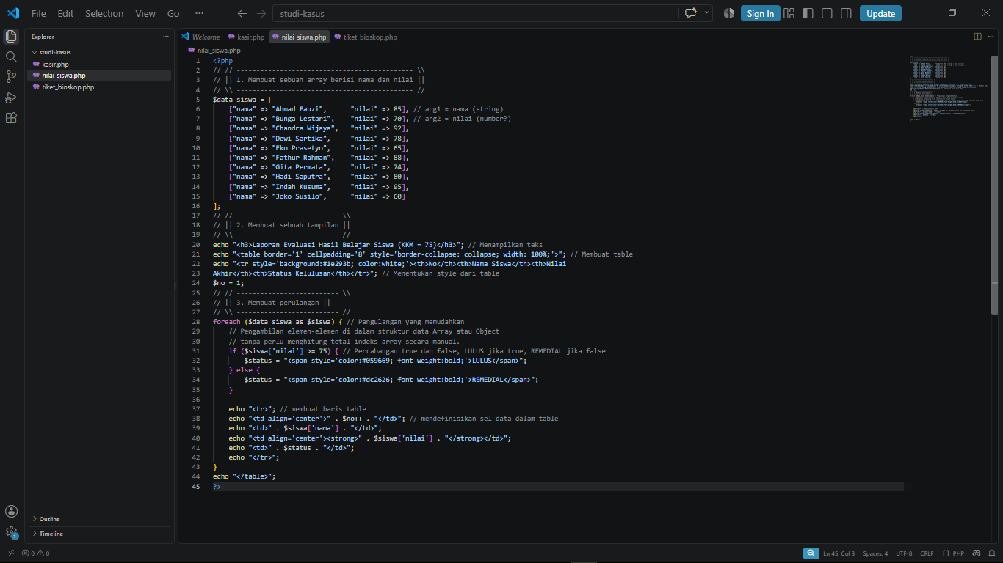
- Analisis fungsi – fungsi yang ada di source code nilai_siswa.php :

- Output di browser :
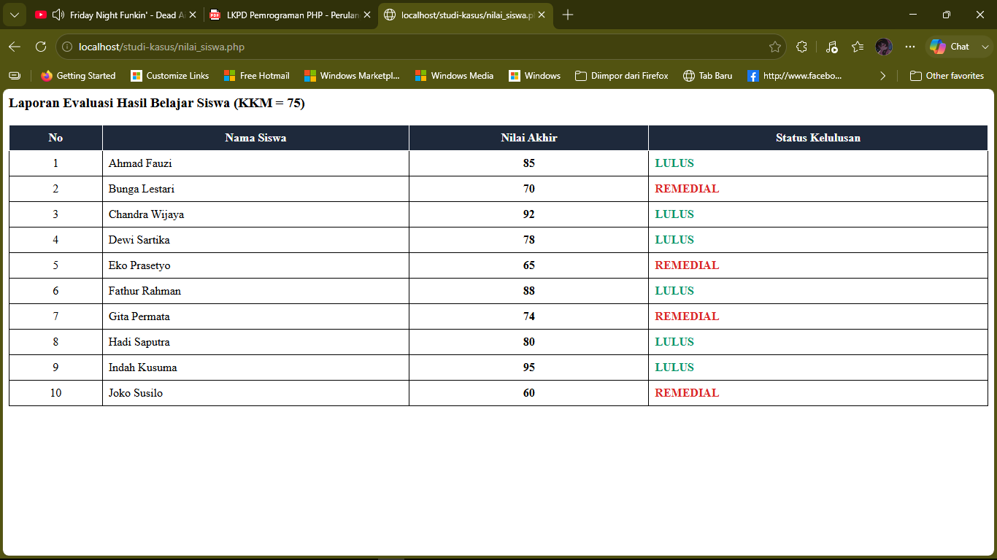

- Studi Kasus 3 : Mesin Tiket Bioskop Otomatis (A001 – A100)
Deskripsi Kasus : Sebuah jaringan bioskop memerlukan modul generator nomor kursi/tiket otomatis untuk Studio 1 yang berkapasitas 100 penonton. Format nomor tiket adalah huruf awalan "A" diikuti 3 digit angka dengan leading zero (Nol di depan angka kecil), mulai dari A001, A002 ... hingga A100.
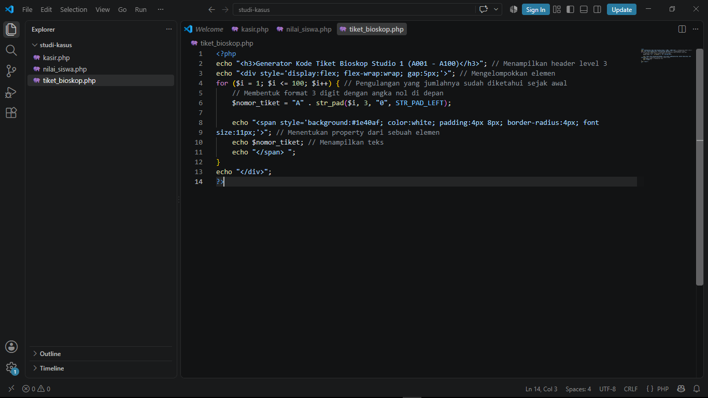
- Analisis fungsi – fungsi yang ada di source code tiket_bioskop.php :

- Output di browser :
